淡江時報 第 1187 期
【新任一級主管專訪】期許營造幸福永續的工作環境／人力資源處人資長 張正興
【113學年度新任一級主管專訪】
學歷：美國科羅拉多州立大學土木工程博士

重要經歷：淡江大學土木工程學系教授、淡江大學風工程研究中心主任、淡江大學土木工程學系系主任

【藍心妤專訪】「人力資源處最主要的工作，是在公平合理的原則下，處理人事之事務；在符合法規的前提下，把情感和道理盡量的考慮進去，才能讓每件事情都能完成得更為圓滿。」新上任的人資長張正興分享了上任至今所秉持的理念，因此當他了解到目前適用勞基法的約聘人員在請假待遇上，與正式職員的待遇差異較大時，就擬研議有簽署「特別休假協調同意書」的校約聘行政人員及校級單位自行約聘僱人員，能夠享有2日免扣薪的事、病假，期望提升約聘人員的待遇福利。

面對少子化的趨勢，學校各單位都在持續積極的應對，在人資處的部分，張正興表示對學校而言，重中之重是「保障學生的受教權」，在符合教育部規定的生師比前提下，去聘任和調整校內教師的名額；行政方面，則希望透過彙整各單位的工作任務和定位，及不同單位之間的關係，來進行單位或業務的整合，維持良好支援行政及教學單位的職員數，來提高行政效率，也希望經由這些調整，能夠更好的協助學校永續經營。

曾在風工程研究中心及土木工程學系擔任主任，張正興坦言人資長的工作性質，與先前在學術與研究單位擔任主管職的工作大不相同，人資處的工作面對全校教職員工，須持續推動健全完善的人事法規，才能提供同仁更友善的工作環境。他也表示在上任前，幸有校長勉勵，並提示該職務的重點在於熟悉法規並做到公平公正；且人資處在處內同仁長久以來的努力下，相關人事法規已相當完備，因此接手至今尚稱順利。

除每年定期舉辦「新聘教師座談會」及「新進職員教育訓練」協助新進教職員迅速融入校園環境，人資處還推動「職場導師」制度，幫助新進職員儘快熟悉工作內容和流程。此外，張正興亦鼓勵同仁踴躍參與由人資處辦理的「行政人員職能培訓課程」、「職工英語進修教育訓練」課程，及由人資處定期公告之本校各單位舉辦的教育訓練課程，來提升個人的專業能力和綜合素質，與學校共同成長與進步。關於未來人資處的工作目標，他期望「讓校內每位同仁能感受到溫暖，營造良好的工作環境，讓淡江大學變成是一個幸福永續的工作環境。」亦期許自己未來在工作上，做到多吸收新知識，行事上能兼顧「執行力」與「行動力」，與處內同仁共同努力推動更多有利於教職員工的措施。
2024/09/12

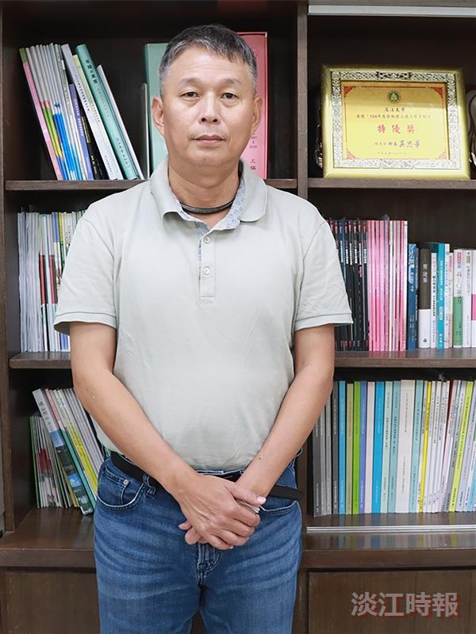
人力資源處人資長張正興（攝影／記者范浩群）

